惠来一中2016-2017学年度第二学期期中考
高一级物理试卷
（满分100分，请把答案填在答题卷上，考试结束后只交答题卷）
一、单项选择题：本题共8小题，每小题3分，共24分；在每小题给出的四个选项中， 只有一个选项符合题目要求，选对的得3分，选错或不答的得0分。
1．许多科学家在物理学发展过程中做出了重要贡献，下列说法正确的是（ ）
A. 从今天看来，哥白尼提出的“日心说”是正确的
B. 开普勒发现了行星沿椭圆轨道运行的规律
C. 牛顿提出了万有引力定律，通过实验测出了万有引力常量
D. 开普勒认为太阳系中各大行星的运动方向总是与它和太阳的连线垂直
2．某船在静水中的速度υ₁=5m/s，要渡过宽30m的河，河水的流速υ₂=4m/s，下列说法正确的是（ ）
A. 该船渡河所用时间至少是7．5s B. 该船的航程至少等于30m
C. 若河水的流速增大，则渡河的最短时间变长 D. 该船以最短时间渡河时的位移大小为30m
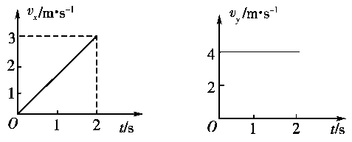
3. 质量为1 kg的物体在水平面内做曲线运动，已知该物体在互相垂直方向上的两分运动的速度时间图象如图所示，则下列说法正确的是( )
A．2 s末质点速度大小为7 m/s
B．质点所受的合外力大小为3 N
C．质点的初速度大小为5 m/s
D．质点初速度的方向与合外力方向垂直
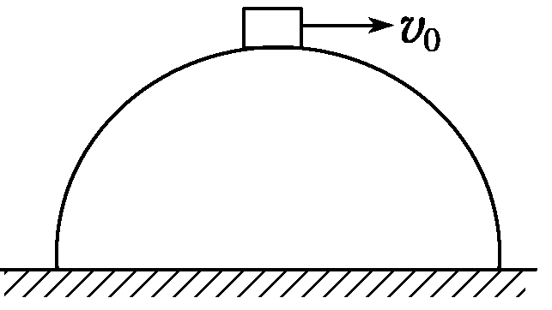
4、如图所示，小物块位于半径为R的半圆柱形物体顶端，若给小物块一水平速度v₀＝，则物块( )
A．立即做平抛运动
B．落地时水平位移为R
C．落地速度大小为
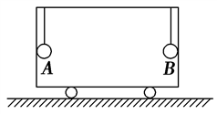
D．落地时速度方向与地面成60°角
5．如图所示，将完全相同的两小球A、B，用长L＝0.8m的细绳悬于以v＝4m/s向左匀速运动的小车顶部，两球与小车前后壁接触．由于某种原因，小车突然停止，此时悬线中张力之比F_{A}∶F_{B}为(g＝10 m/s²)( )
A. 1∶1 B. 1∶2 C. 1∶3 D. 1∶4
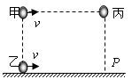
6．甲、乙、丙三个小球(均视为质点)分别位于如图所示的竖直平面内，甲、乙在同一条竖直线上，甲、丙在同一条水平线上，与乙在同一水平面上的P点在丙的正下方，在同一时刻甲、乙、丙 开始运动，甲以水平速度v₀向右平抛，乙以水平速度v₀沿水平面向右做匀速直线运动，丙做自由落体运动，不计空气阻力，则（ ）
A．甲、乙、丙三球不可能同时相遇
B．若甲、丙两球在空中相遇，此时乙球一定在P点
C．若只有甲、乙两球在水平面上相遇，此时丙球还未着地落到P点
D．无论初速度v₀大小如何，甲、乙、丙三球一定会同时在P点相遇
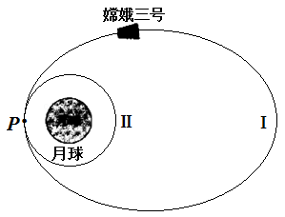
7.如图所示是嫦娥三号奔月过程中某阶段的运动示意图，嫦娥三号沿椭圆轨道Ⅰ运动到近月点处变轨进入圆轨道Ⅱ，嫦娥三号在圆轨道Ⅱ做圆周运动的轨道半径为，周期为，已知引力常量为，下列说法中正确的是：
A．由题中（含图中）信息可求得月球的质量
B．由题中（含图中）信息可求得月球第一宇宙速度
C．嫦娥三号在处变轨时必须点火加速
D．嫦娥三号沿椭圈轨道Ⅰ运动到P处时的加速度大于沿圆轨道Ⅱ运动到处时的加速度
8．为研究太阳系内行星的运动，需要知道太阳的质量，已知地球半径为R，地球质量为m，太阳与地球中心间距为r，地球表面的重力加速度为g，地球绕太阳公转的周期为T。则太阳的质量为( )
A． B． C． D．
- 多项选择题：本题共6小题，每小题4分，共24分。在每小题给出的四个选项中，有两个或两个以上选项符合题目要求，全选对的得4分，不全且正确的得2分，有选错或不答的得O分。
9、关于曲线运动，下面说法正确的是（ ）
A. 物体做曲线运动，它的运动速度一定在改变
B. 曲线运动不可能是匀变速运动
C. 做曲线运动的物体一定有加速度
ω₁
ω₂
O
A
B
D. 物体做曲线运动时，它的加速度方向始终和所受到的合外力方向一致
10. 如图所示，光滑杆偏离竖直方向的夹角为α，杆以O为支点 绕竖直转轴旋转，质量为m的小球套在杆上可沿杆滑动，当杆角速度为ω₁时，小球旋转平面在A处，杆对球的压力为N₁；当杆角速度为ω₂时，小球旋转平面在B处，设杆对球的压力为N₂，则有( )
A．N₁>N₂ B．N₁＝N₂ C．ω₁<ω₂ D．ω₁>ω₂
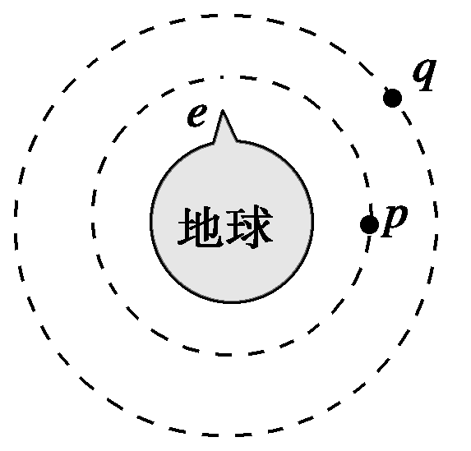
11、如图所示，地球赤道上的山丘e、近地资源卫星p和同步通信卫星q均在赤道平面上绕地心做匀速圆周运动．设e、p、q的圆周运动速率分别为v₁、v₂、v₃，向心加速度分别为a₁、a₂、a₃，则( )．
A． B．
C． D．
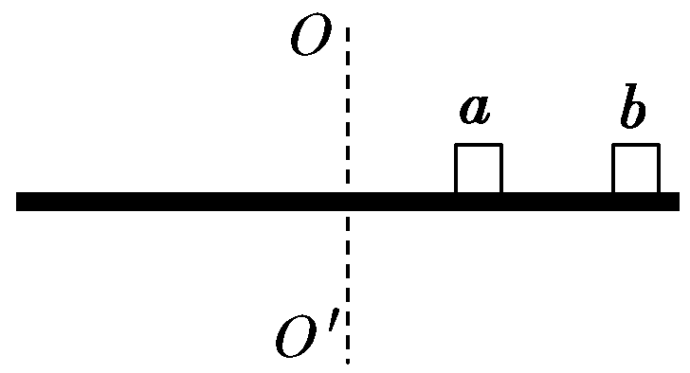
12、如图，两个质量均为m的小木块a和b(可视为质点)放在水平圆盘上，a与转轴OO′的距离为l，b与转轴的距离为2l。木块与圆盘的最大静摩擦力为木块所受重力的k倍，重力加速度大小为g。若圆盘从静止开始绕转轴缓慢地加速转动，用ω表示圆盘转动的角速度，下列说法正确的是 ( )
A．b一定比a先开始滑动
B．a、b所受的摩擦力始终相等
C．ω＝ 是b开始滑动的临界角速度
D．当ω＝ 时，a所受摩擦力的大小为kmg
13．下列有关运动的说法正确的是：（ ）
A．图甲A球在水平面做匀速圆周运动，A球角速度越大则偏离竖直方向的θ角越大
B．图乙质量为 m 的小球到达最高点时对管壁的压力大小为 3mg，则此时小球的速度大小 为
C．图丙皮带轮上 b 点的加速度大于 a 点的加速度
D．图丁用铁锤水平打击弹簧片后，B 球比 A 球先着地
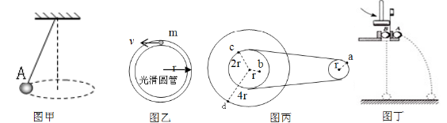

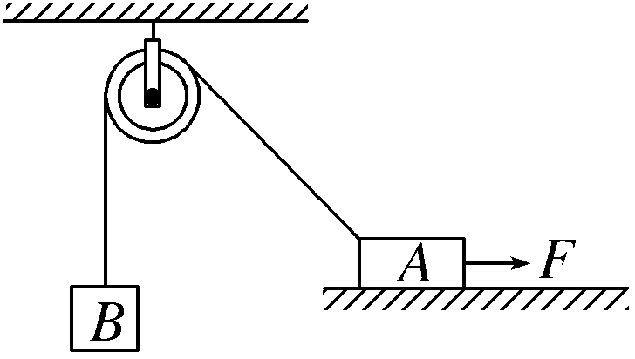
14．如图所示，物体A、B经无摩擦的定滑轮用细线连在一起，A物体受水平向右的力F的作用，此时B匀速下降，A水平向左运动，可知( )
A．物体A做匀速运动
B．物体A做加速运动
C．物体A所受摩擦力逐渐增大
D．物体A所受摩擦力逐渐减小
- 非选择题：本大题共5小题，共52分。按题目要求作答。解答题应写出必要的文字说明、方程式和重要演算步骤，只写出最后答案的不能得分。有数值计算的题，答案中必须明确写出数值和单位。
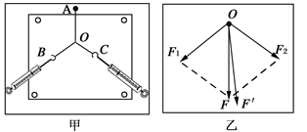
15．（4分）“研究共点力的合成”的实验情况如图甲所示，其中A为固定橡皮筋的图钉，O为橡皮筋与细绳的结点，OB和OC为细绳，图乙是在白纸上根据实验结果画出的图示。
（1）图乙中的F与F′两力中，方向一定沿AO方向的是 。
（2）本实验采用的科学方法是 。
A．理想实验法 B．等效替代法 C．控制变量法 D．建立物理模型法
（3）实验中可减小误差的措施有 。
A．两个分力F₁、F₂的大小要越大越好
B．两个分力F₁、F₂间夹角应越大越好
C．拉橡皮筋时，弹簧秤、橡皮条、细绳应贴近木板且与木板平面平行
D．AO间距离要适当，将橡皮筋拉至结点O时，拉力要适当大些
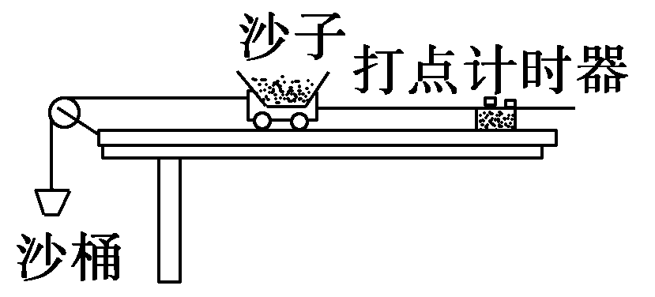
16．（10分）如图所示的实验装置可以探究加速度与力、质量的关系，小车上固定一个盒子，盒子内盛有沙子．沙桶的总质量(包括桶以及桶内沙子质量)记为m，小车的总质量(包括车、盒子及盒内沙子质量)记为M.
(1)验证在质量不变的情况下，加速度与合外力成正比；从盒子中取出一些沙子，装入沙桶中，称量并记录沙桶的总重力mg，将该力视为合外力F，对应的加速度a则从打下的纸带中计算得出．多次改变合外力F的大小，每次都会得到一个相应的加速度．本次实验中，桶内的沙子取自小车中，故系统的总质量不变．以合外力F为横轴，以加速度a为纵轴，画出a—F图象，图象是一条过原点的直线．
①a—F图象斜率的物理意义是______________________________________．
②你认为把沙桶的总重力mg当作合外力F是否合理？
答：________.(填“合理”或“不合理”)
③本次实验中，是否应该满足M≫m这样的条件？
答：________(填“是”或“否”)；理由是_____________________________________．
(2)验证在合外力不变的情况下，加速度与质量成反比；保持桶内沙子质量m不变，在盒子内添加或去掉一些沙子，验证加速度与质量的关系．本次实验中，桶内的沙子总质量不变，故系统所受的合外力不变．
用图象法处理数据时，以加速度a为纵轴，应该以____________的倒数为横轴．
17、（10分）如图所示，在光滑水平面上有一光滑小孔O；一根轻绳穿过小孔，一端连接质量为m=1kg的小球A，另一端连接质量为M=4kg的重物B。（g=10m/s²）
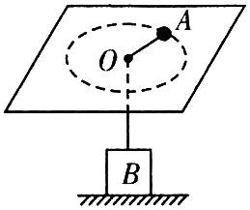
（1）当小球A沿半径r=0.1m的圆周做匀速圆周运动，其角速度为，物体B对地面的压力为多大？
（2）当A球的角速度为多大时，B物体处于将要离开而尚未离开地面的临界状态？

18、(11分）如图所示，半径R=0.9m的光滑的半圆轨道固定在竖直平面内，直径AC竖直，下端A与光滑的水平轨道相切．一个质量m=1kg的小球沿水平轨道从A端以V_{A}=3m/s的速度进入竖直圆轨道，小球恰好能通过最高点C．不计空气阻力，g=10m/s²．求：
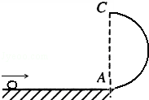
（1）小球刚进入圆周轨道A点时对轨道的压力为多少？
（2）小球从C点离开轨道后的落地点到A点的距离为多少？

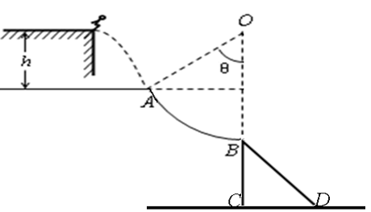
18.（17分）如图所示，一玩滚轴溜冰的小孩（可视作质点）质量为m=30kg，他在左侧平台上滑行一段距离后以3m/s的速度从平台右侧水平滑出，而后恰能无碰撞地沿圆弧切线方向从A点进入竖直面内的粗糙圆弧轨道，并沿轨道下滑。A、B为圆弧两端点，对应圆心角为θ=53°，圆心O与平台等高，OB的连线竖直，当小孩通过圆弧最低点B时，对轨道的压力大小为390N。（g=10m/s²，sin53°=0.8，cos53°=0.6），求：
（1）平台距A点的高度h；
（2）小孩运动到圆轨道最低点B的速率v_{B}；
（3）如果在AB轨道下有一个高1m，倾角θ＝45°的斜坡，那么小孩离开B点后能否落到斜坡上？如果能，求他第一次落在斜坡上的位置距离B点有多远。如果不能，通过计算说明理由。

惠来第一中学2016-2017学年度第二学期期中考
高一级物理答题卷
试室座位号：
（满分100分）
一、单项选择题：本题共8小题，每小题3分，共24分；在每小题给出的四个选项中， 只有一个选项符合题目要求，选对的得3分，选错或不答的得0分。
1 | 2 | 3 | 4 | 5 | 6 | 7 | 8

二、多项选择题：本题共6小题，每小题4分，共24分。在每小题铪出的四个选项中，有两个或两个以上的选项符合题目要求，全选对的得4分，选不全且正确的得2分，有选错或不答的得O分。
9 | 10 | 11 | 12 | 13 | 14

三、非选择题：本大题共5小题，共52分。按题目要求作答。解答题应写出必要的文字说明、方程式和重要演算步骤，只写出最后答案的不能得分。有数值计算的题，答案中 必须明确写出数值和单位。
15、（1） （1分） (1分) (2分)
16、（1）① ，
② ．③ .
.
（2） （每空2分）

以下大题必须在规定的答题区域内作答，否则不给分
17题（10分）

18题（11分）

19题（17分）

惠来县第一中学2016-2017学年度第二学期
期中考 物理参考答案
一、单项选择题：本题共8小题，每小题3分，共24分；在每小题给出的四个选项中， 只有一个选项符合题目要求，选对的得3分，选错或不答的得0分。
1 | 2 | 3 | 4 | 5 | 6 | 7 | 8
B | B | D | A | C | B | A | D
二、多项选择题：本题共6小题，每小题4分，共24分。在每小题铪出的四个选项中，有两个或两个以上的选项符合题目要求，全选对的得4分，选不全且正确的得2分，有选错或不答的得O分。
9 | 10 | 11 | 12 | 13 | 14
ACD | BD | BD | AC | AB | BD

三、非选择题：本大题共5小题，共52分。按题目要求作答。解答题应写出必要的文字说明、方程式和重要演算步骤，只写出最后答案的不能得分。有数值计算的题，答案中 必须明确写出数值和单位。
15、(1）F′（1分） （2）B （1分） （3）CD（2分）
16、① ②合理 ③否 因为实验的研究对象是整个系统，系统受到的合外力就等于mg (2)M＋m（每空2分）

17、解：（1）对A：
对B： ∴
由牛顿第三定律：
（2）
18．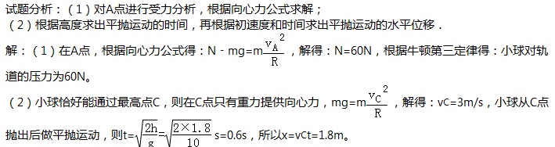

19、(1)由于小球无碰撞进入圆弧轨道,即小球落到A点时速度方向与A点切线平行,即：
$\text{tan}{\text{53}}^{0}=\frac{v_{y}}{v_{0}}$,解得：v_{y}=4m/s
又因为平抛运动竖直方向做匀加速运动,则：v_{y}=gt=4m/s 解得：t=0.4s
又由h=gt² 得h=0.8m；
(2)根据几何关系得：Rcos53⁰=h 解得：R =$\frac{4}{3}$m，
当小孩通过圆弧最低点时，牛顿第二定律：N−mg=m$\frac{v_{B^{2}}}{R}$，
代入数据：解得：v_{B}=2m/s
(3)小孩离开B点后做平抛运动,设小球离开B点做平抛运动的时间为t₁，落点到C点距离为s
由h=g $t_{1}=\sqrt{\frac{2h}{g}}=\sqrt{\frac{1}{5}}s$
s=v_{B⋅}t₁=$\frac{2\sqrt{5}}{5}$m<1m，所以小球离开B点后能落在斜面上
假设小球第一次落在斜面上F点,BF长为L,小球从B点到F点的时间为t₂
Lcosθ=v_{B}t₂ ①
Lsinθ=gt₂² ②
联立①、②两式得t₂=0.4s
L=0.8$\sqrt{2}$m =1.13m，

